|  |  |
| --- | --- |
|  | ac - Тиристор силовой |
| в палитре |  |
|  |  |
| на схеме |  |

Блок реализует модель тиристора. Используется в цепях c элементами библиотеки «Электрика».

Используется упрощенная модель тиристора со спрямленной вольтамперной характеристикой, структура которой представлена на рисунке 1. Данная модель пригодна для расчетов в схемах силовой электроники, в которых напряжение питания существенно превышает падение напряжения на полупроводниковых коммутационных элементах.

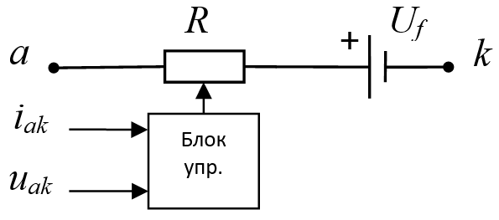

Рисунок 1 – Структура модели тиристора:

*uak, iak* – значения напряжения и тока тиристора; *R* – сопротивление тиристора; *Uf* – заданное в свойствах блока падение напряжения в прямом направлении, В.

Блок управления реализует следующий алгоритм управления:

*R* = *Ron* (сопротивление в прямом направлении), если *uak* > 0 и УИ > 0;

*R* = *Roff* (сопротивление в обратном направлении), если *iak* ≤ 0.

Переход из закрытого состояния в открытое происходит за один шаг интегрирования. Из открытого в закрытое сопротивление *R* меняется линейно от *Ron* до *Roff* со скоростью нарастания сопротивления *Voff*. Например, если в свойствах задано: *Roff* = 105 Ом, *Voff* = 108 Ом/с, то при шаге *h* = 10-4 с переход в закрытое состояний произойдет за *Roff* / *Voff* = 10-3 с (за десять шагов). Если необходимо закрытие за один шаг, то следует задать скорость нарастания равной *Roff* / *h*, в данном примере 109 Ом/с.

**Блок имеет 3 входных порта:**

1) +;

2) -;

3) УИ.

**Свойства блока:**

* Сопротивление в прямом направлении, Ом;
* Падение напряжения в прямом направлении, В;
* Сопротивление в обратном направлении, Ом;
* Скорость нарастания, Ом/с.